Федеральное государственное автономное образовательное учреждение высшего образования

«Санкт-Петербургский национальный исследовательский

**университет информационных технологий, механики и оптики**»

**Факультет Программной Инженерии и Компьютерной Техники**

**Дисциплина: СИИ**

**Лабораторная работа №4**

Выполнила: Павлова П. Д.

Группа: Р33102

Преподаватель: Кугаевских А.В

Санкт-Петербург, 2023 г.

Task.

1)

Part 2 data – handwritten digits

Значения гиперпараметров:

Console output:

Epoch 1/20

1875/1875 [==============================] - 4s 2ms/step - loss: 5.7667 - accuracy: 0.4347 - val_loss: 4.8675 - val_accuracy: 0.6010

Epoch 2/20

1875/1875 [==============================] - 3s 2ms/step - loss: 4.2568 - accuracy: 0.6665 - val_loss: 3.7181 - val_accuracy: 0.7204

Epoch 3/20

1875/1875 [==============================] - 3s 2ms/step - loss: 3.3237 - accuracy: 0.7625 - val_loss: 2.9708 - val_accuracy: 0.8156

Epoch 4/20

1875/1875 [==============================] - 3s 2ms/step - loss: 2.7037 - accuracy: 0.8216 - val_loss: 2.4586 - val_accuracy: 0.8512

Epoch 5/20

1875/1875 [==============================] - 3s 2ms/step - loss: 2.2827 - accuracy: 0.8557 - val_loss: 2.1174 - val_accuracy: 0.8718

Epoch 6/20

1875/1875 [==============================] - 3s 2ms/step - loss: 1.9958 - accuracy: 0.8801 - val_loss: 1.8863 - val_accuracy: 0.8910

Epoch 7/20

1875/1875 [==============================] - 3s 2ms/step - loss: 1.8010 - accuracy: 0.8960 - val_loss: 1.7238 - val_accuracy: 0.9004

Epoch 8/20

1875/1875 [==============================] - 3s 2ms/step - loss: 1.6648 - accuracy: 0.9071 - val_loss: 1.6138 - val_accuracy: 0.9122

Epoch 9/20

1875/1875 [==============================] - 3s 2ms/step - loss: 1.5672 - accuracy: 0.9176 - val_loss: 1.5356 - val_accuracy: 0.9213

Epoch 10/20

1875/1875 [==============================] - 3s 2ms/step - loss: 1.4980 - accuracy: 0.9273 - val_loss: 1.4730 - val_accuracy: 0.9310

Epoch 11/20

1875/1875 [==============================] - 3s 2ms/step - loss: 1.4489 - accuracy: 0.9341 - val_loss: 1.4292 - val_accuracy: 0.9381

Epoch 12/20

1875/1875 [==============================] - 3s 2ms/step - loss: 1.4125 - accuracy: 0.9393 - val_loss: 1.4056 - val_accuracy: 0.9361

Epoch 13/20

1875/1875 [==============================] - 3s 2ms/step - loss: 1.3854 - accuracy: 0.9428 - val_loss: 1.3794 - val_accuracy: 0.9415

Epoch 14/20

1875/1875 [==============================] - 3s 2ms/step - loss: 1.3643 - accuracy: 0.9450 - val_loss: 1.3622 - val_accuracy: 0.9427

Epoch 15/20

1875/1875 [==============================] - 3s 2ms/step - loss: 1.3500 - accuracy: 0.9472 - val_loss: 1.3573 - val_accuracy: 0.9405

Epoch 16/20

1875/1875 [==============================] - 3s 2ms/step - loss: 1.3370 - accuracy: 0.9481 - val_loss: 1.3597 - val_accuracy: 0.9345

Epoch 17/20

1875/1875 [==============================] - 3s 2ms/step - loss: 1.3267 - accuracy: 0.9485 - val_loss: 1.3371 - val_accuracy: 0.9409

Epoch 18/20

1875/1875 [==============================] - 3s 2ms/step - loss: 1.3175 - accuracy: 0.9496 - val_loss: 1.3362 - val_accuracy: 0.9399

Epoch 19/20

1875/1875 [==============================] - 3s 2ms/step - loss: 1.3111 - accuracy: 0.9496 - val_loss: 1.3180 - val_accuracy: 0.9478

Epoch 20/20

1875/1875 [==============================] - 3s 2ms/step - loss: 1.3023 - accuracy: 0.9514 - val_loss: 1.3133 - val_accuracy: 0.9459

Accuracy: 0.945900022983551

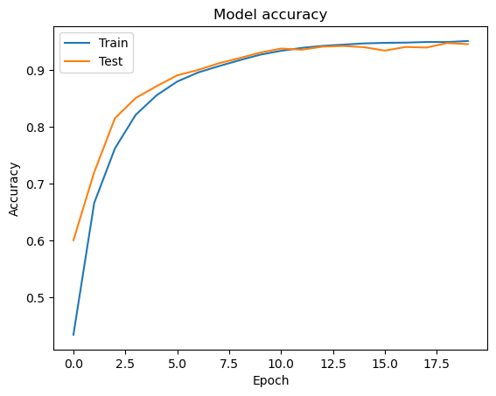

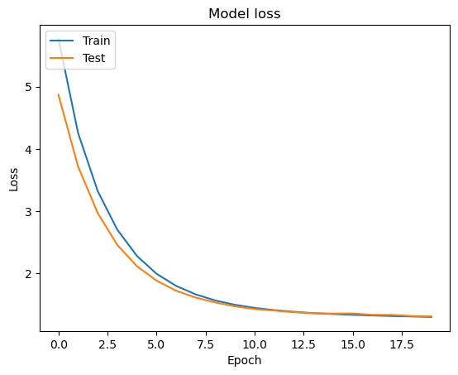

Impact of each hyperparameter on accuracy:

1. **Layer count** – как понимаю, тут имеются в виду именно скрытые слои. Всё зависит от сложности решаемой задачи. В зависимости от сложности задачи увеличение числа слоев может повысить точность, а может и нет (или мы можем повышать число слоев, точность будет расти, но в какой-то точке это может перестать происходить из-за переобучения данных)
2. **Neurons count per layer –** слишком малое кол-во нейронов приводит к недообучению, слишком большое – переобучению.
3. **Learning rate** – нужно подбирать такое значение, чтобы найти золотую середину соотношения точности и производительности. Слишком большое значение может отразиться на точности – будут проблемы с нахождением глобального минимума; слишком маленькое – будем «идти» слишком медленно.
4. **Regularization L1 and L2** – strategies to reduce test error, possibly at the expense of increased training score.
5. **Output layer activation type**:
   1. Linear/ReLu – for predicting a numerical value (relu for only positive) (regression problem, other – classification)
   2. Sigmoid – predicting a binary or multiple labels from multiple classes
   3. Softmax – predicting a single label from multiple classes
6. **Loss function activation type**:
   1. MSE – for predicting a numerical value
   2. Binary cross Entropy – predicting a binary or multiple labels from multiple classes
   3. Cross entropy – predicting a single label from multiple classes
7. **Epoch count** – may boost precision up to a certain limit, beyond which the model begins to overfit data

* Изображение выглядит как стол

  Автоматически созданное описаниеRegularization L2

Accuracy: 0.2596000134944916

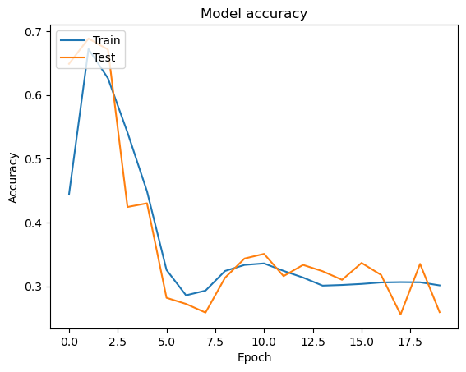

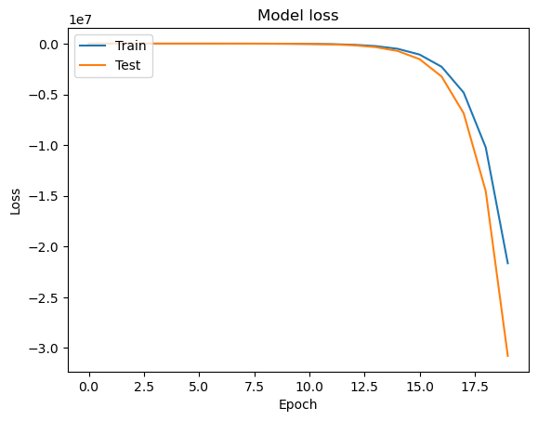

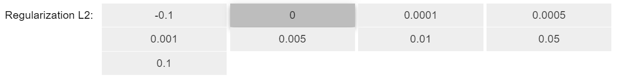

Accuracy: 0.9103999733924866

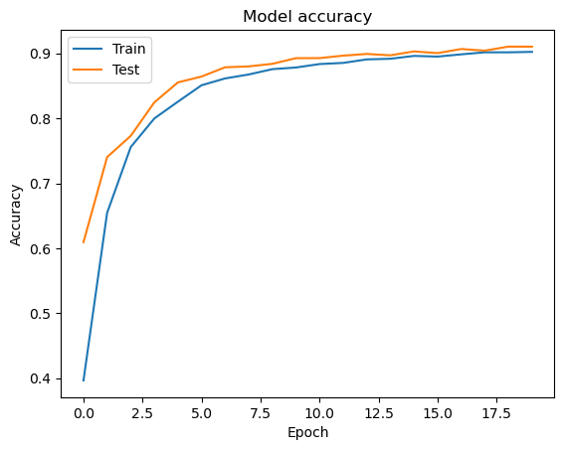

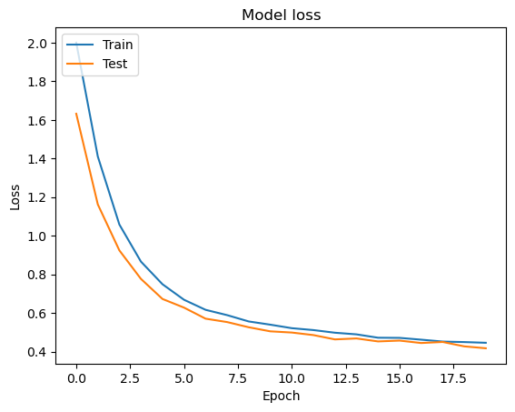

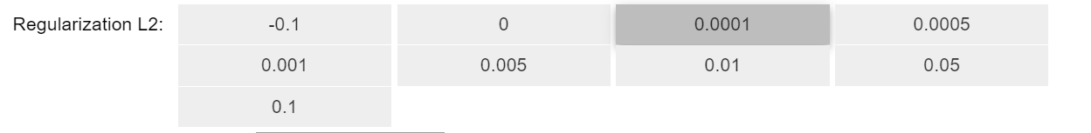

Accuracy: 0.9153000116348267

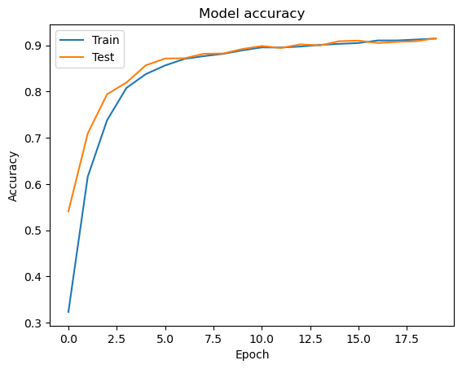

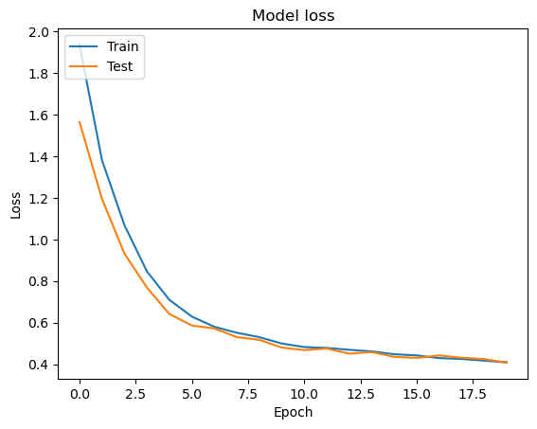

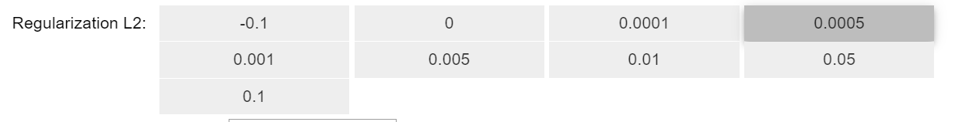

Accuracy: 0.9083999991416931

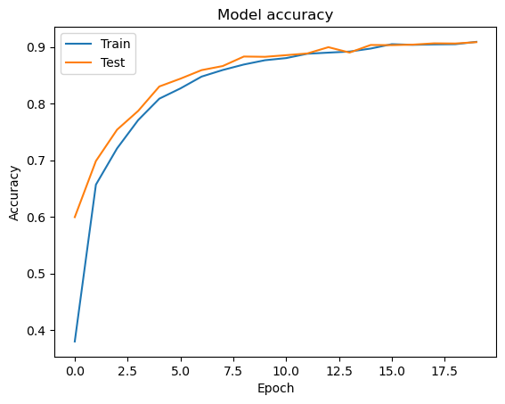

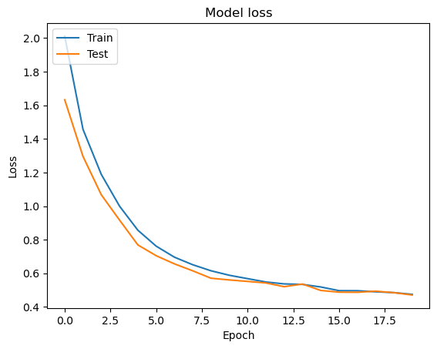

Accuracy: 0.8996999859809875

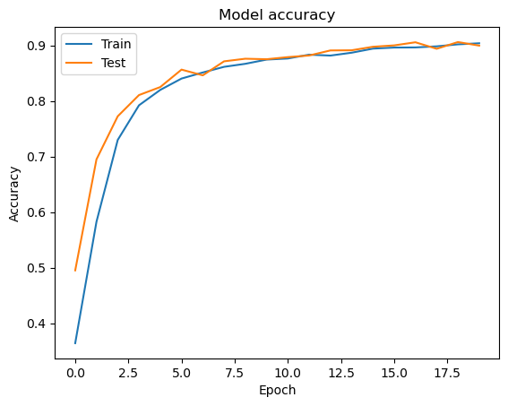

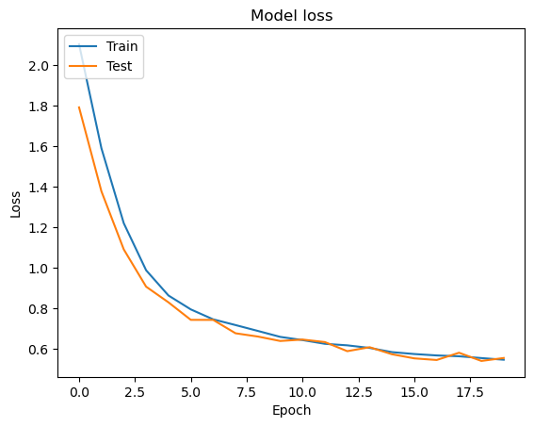

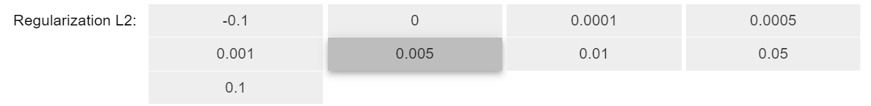

Accuracy: 0.9175999760627747

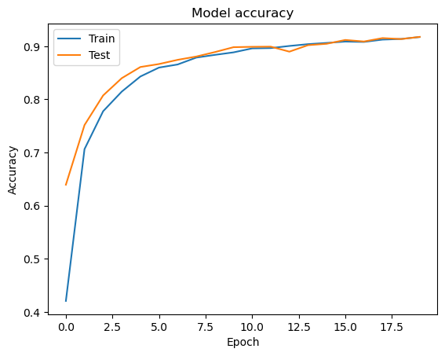

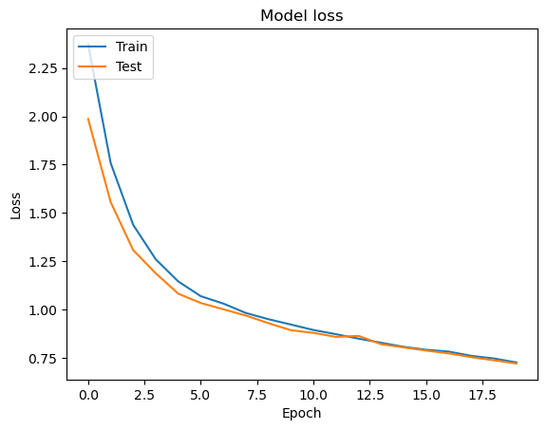

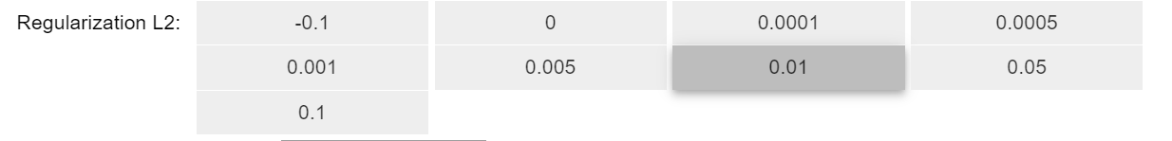

Accuracy: 0.9210000038146973

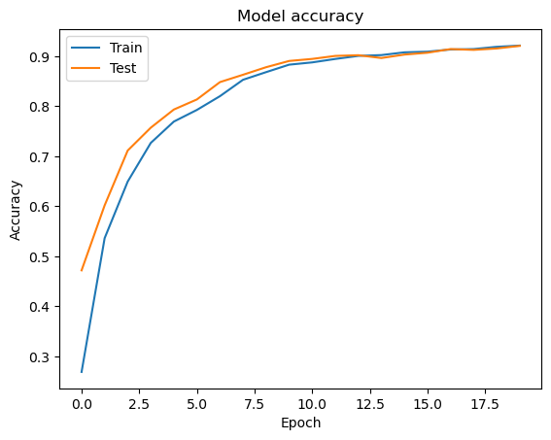

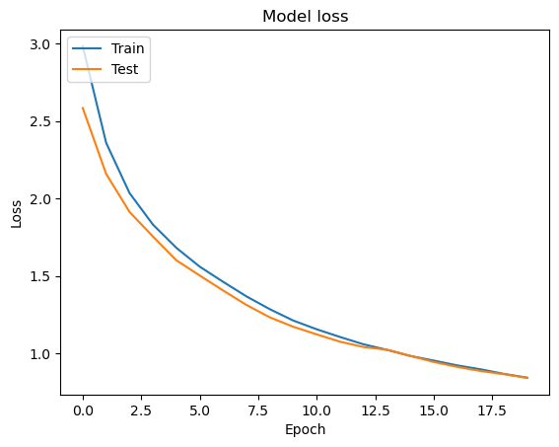

Accuracy: 0.945900022983551





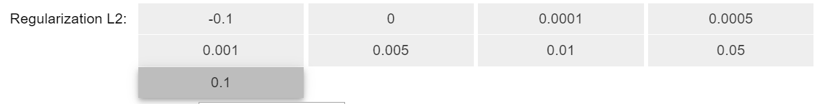

Accuracy: 0.7633000016212463

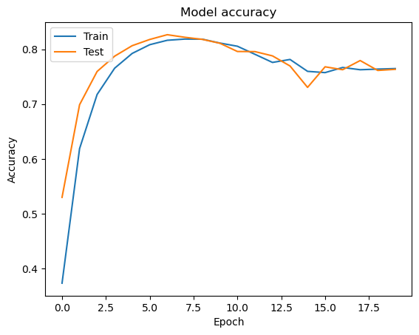

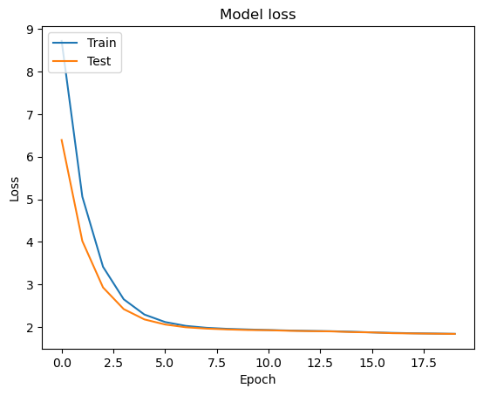

* Output layer activation type

1. sigmoid

Accuracy: 0.945900022983551





1. softmax

Accuracy: 0.9387000203132629

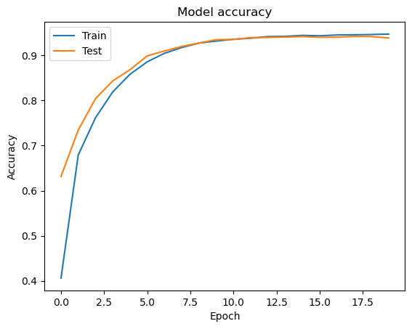

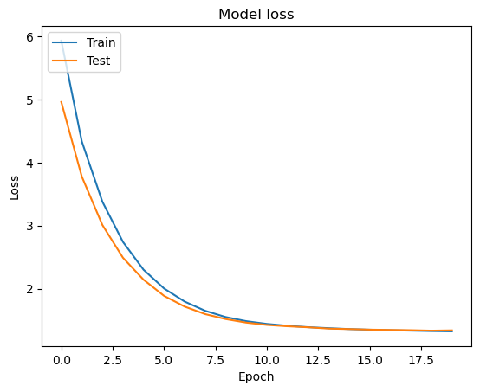

1. relu

Accuracy: 0.10320000350475311

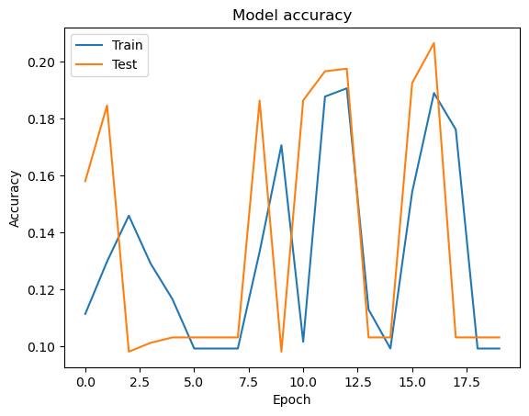

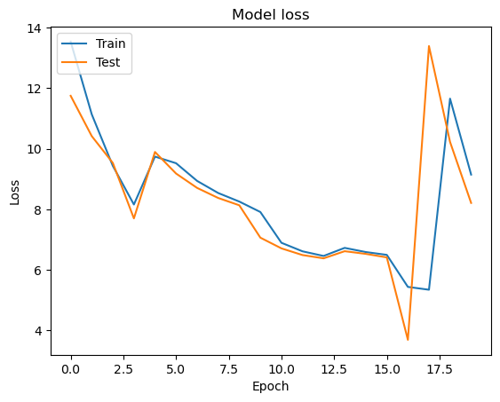

1. tanh

Accuracy: 0.10090000182390213

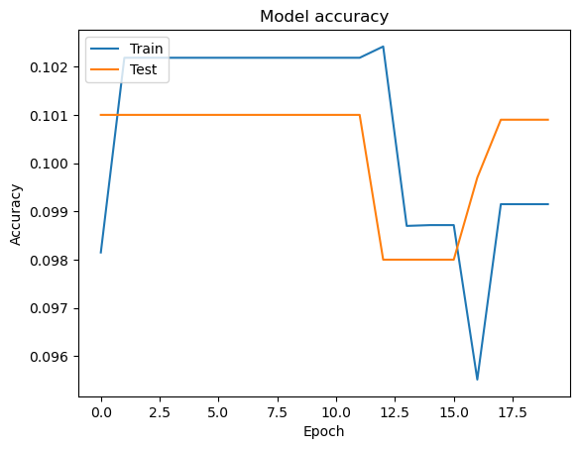

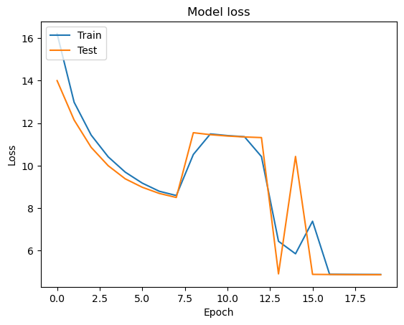

1. linear

Accuracy: 0.08919999748468399

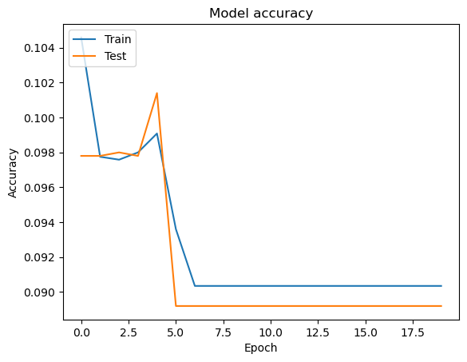

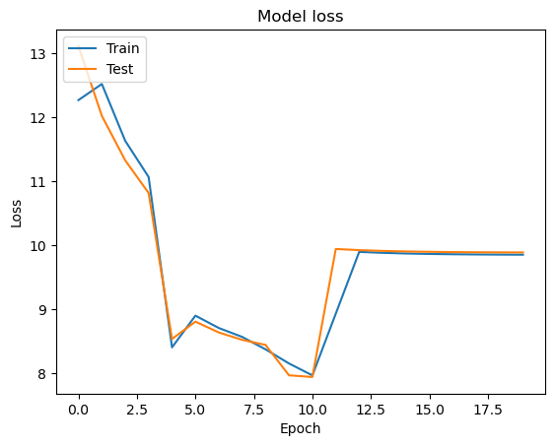

Вывод.

В ходе проделанной лабораторной работы я разобралась в том, как нужно подбирать гиперапараметры нейронной сети, чтобы повысить ей точность.